1. Составьте таблицу истинности для логической функции &Z.

2. Постройте схему, реализующую логическую функцию .

3. Для заданных логических схем запишите логические выражения:

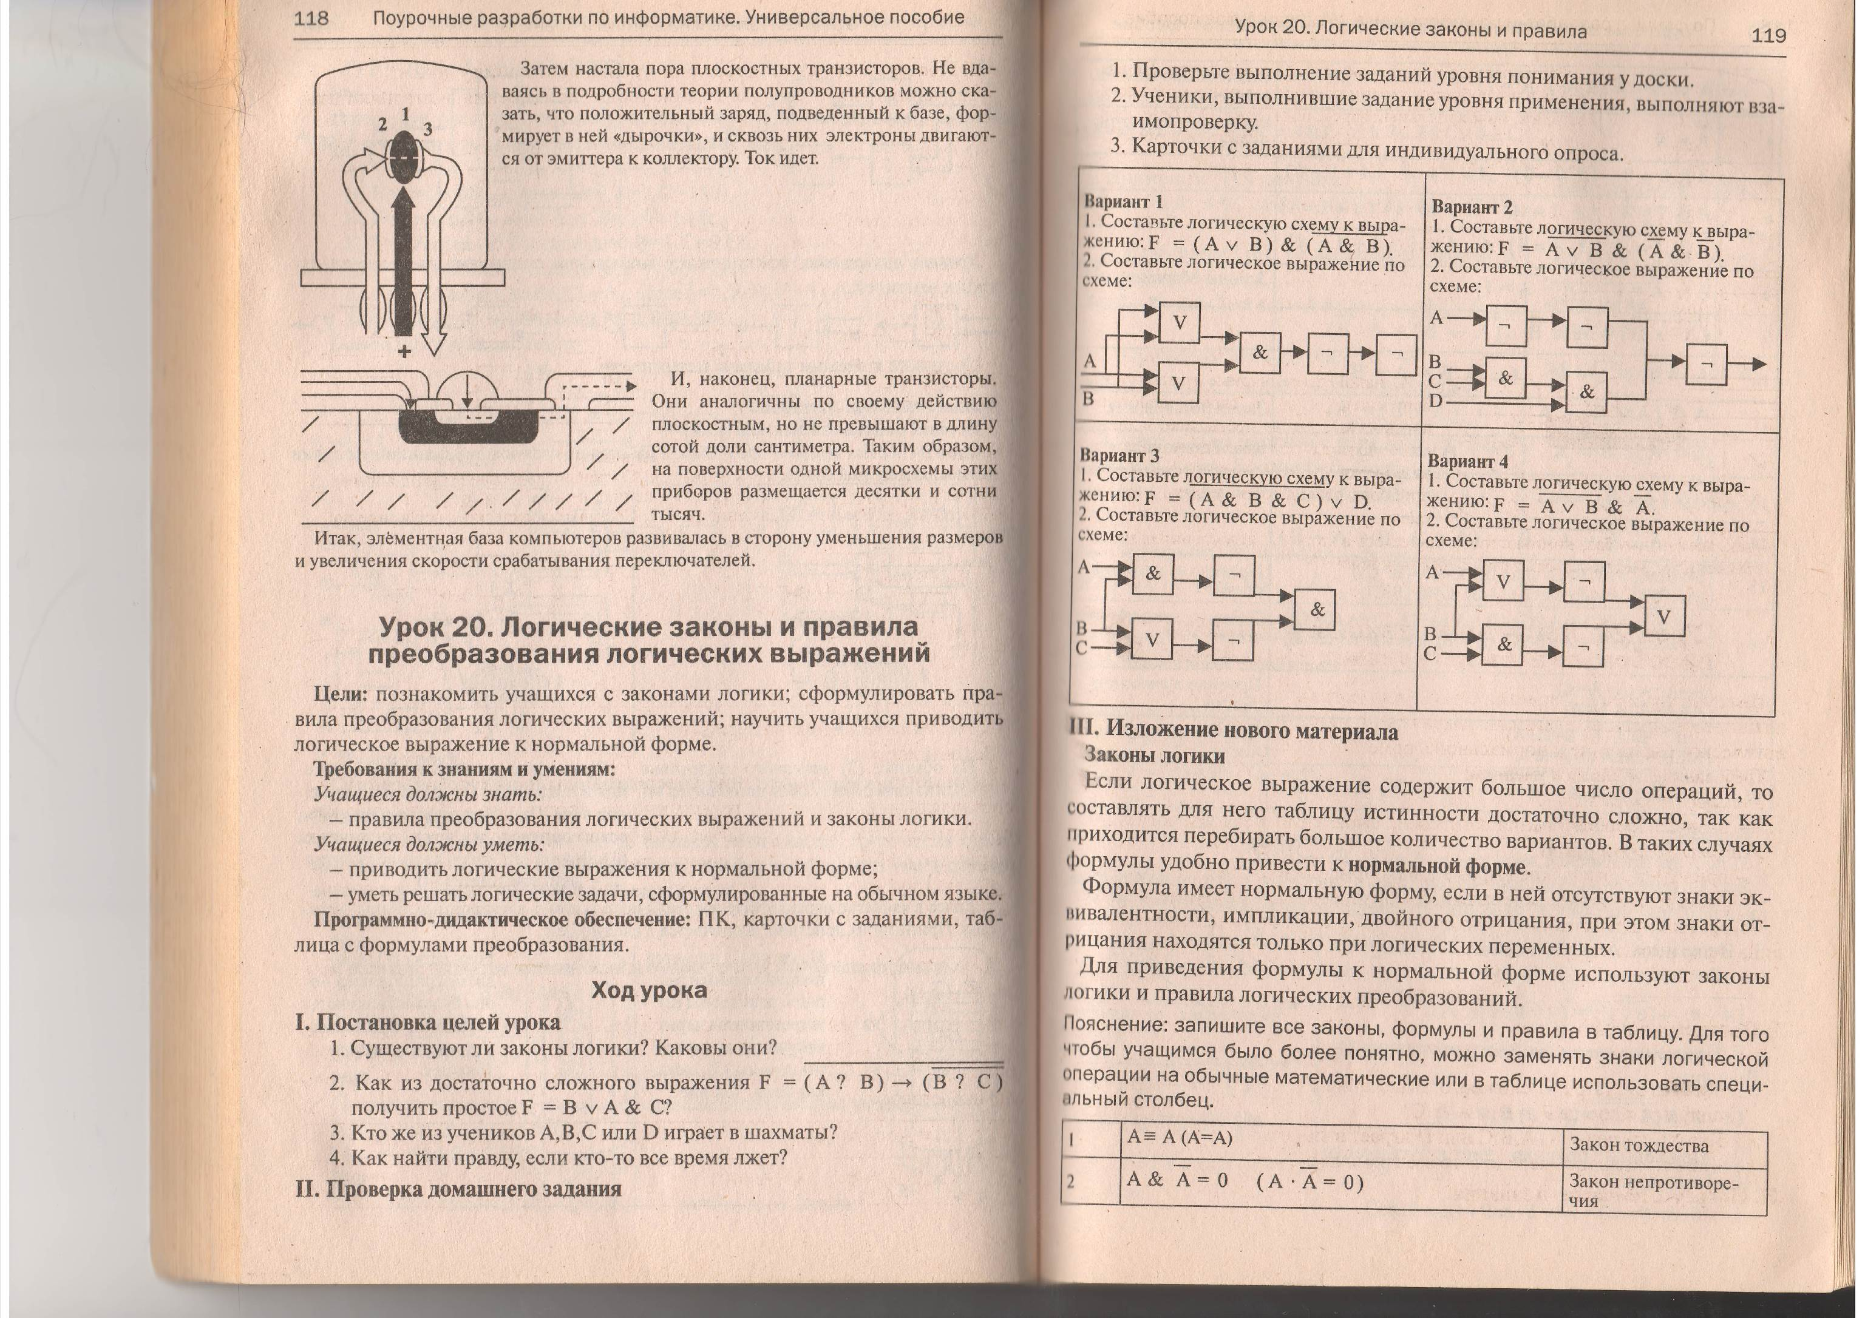А)

Б)

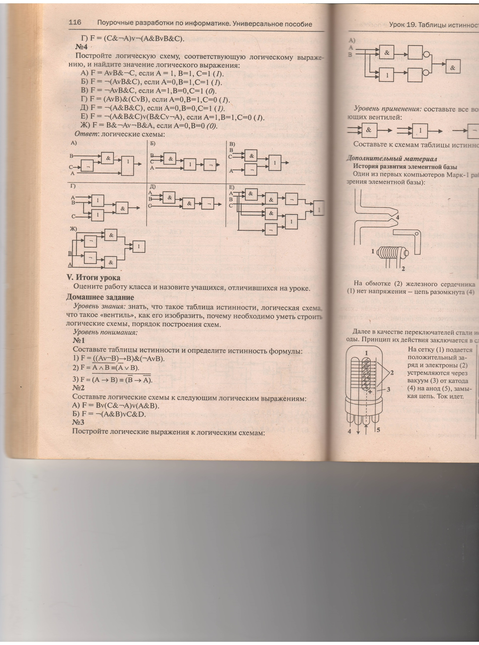

4. Порядок выполнения логических операций.

Расставить порядок действий в выражении:

